PEMBERDAYAAN MAHASISWA DALAM MEMBERIKAN EDUKASI KEPADA ANAK DALAM PENANGANAN DEMAM DENGAN KOMPRES HANGAT
Edita Revine Siahaan ¹, Linawati Novikasari²

^{1.} Dosen Keperawatan Akademi Keperawatan Bunda Delima Bandar Lampung
^{2.} Dosen Keperawatan Universitas Malahayati Bandar Lampung

Email: editasiahaan@akperbundadelima.ac.id

ABSTRAK
Demam adalah kondisi suhu tubuh yang meningkat dan ini sering terjadi pada anak-anak. Jika tidak ditangani secara serius, demam akan mengakibatkan kematian pada anak. Penanganan demam salah satunya adalah dengan pemberian kompres hangat pada anak. Menurut Data UNICEF terdapat 12 juta anak meninggal setiap tahun karena demam. Kasus penyakit demam di Negara Indonesia tahun 2016 meningkat menjadi 46.142 kasus dan menjadi penyakit nomor 10 terbesar di Indonesia. Data riwayat kejang demam pada anak di RSUAM tahun 2018 sampai dengan tahun 2019 terdapat 31 kasus anak kejang demam dan demam tidak mengalami kejang sebanyak 11 kasus serta epilepsi demam parsial 8 kasus dan umum 34 kasus. Tujuan dari kegiatan ini adalah untuk meningkatkan pengetahuan kepada anak panti asuhan dalam penanganan pertolongan pertama pada penyakit demam .

Kata kunci : Pemberdayaan Mahasiswa, Edukasi, Demam

ABSTRACT
Fever is a condition of elevated body temperature and it often occurs in children. If not treated seriously, fever will result in deadth in children. Handling fever, one of which is by giving warm compresses to children. Accorrding to UNICEF data, 12 million children die every year due to fever. Case of fever in Indonesia in 2016 increased to 46, 142 cases and becane the 10 th largest disease in Indonesia. History of febrile seizures in children with febrile seizures and fever without seizures as many as 11 cases and partial febrile epilesy 8 cases and general 34 cases. The Purpose of this activity is to increase knwledge to orphanage children in handling first aid for fever.

Keywords: Student empowerment, Education, Fever

PENDAHULUAN

Anak yang diartikan sebagai seseorang yang usianya kurang dari 18 tahun dalam masa tumbuh kembang (Yuliastati, 2016). Demam dapat membahayakan pada anak apabila timbul menjadi demam yang sangat tinggi. Kejang demam dapat terjadi sebagai akibat dari demam tinggi yang tidak ditangani secara dini sehingga menimbulkan hipoksia jaringan otak dan pada akhirnya terjadi kerusakan otak. Suhu badan yang tinggi menyebabkan otak menjadi sensitif dan mudah mengalami kematian sel. Suhu tubuh tinggi berbahaya karena mengakibatkan perdarahan lokal dan degenerasi parenkimatosa di seluruh tubuh, gangguan ini akan menyebabkan terganggunya fungsi sel (Tamsuri, 2006) (Aldi Noval, 2022). Salah satu masalah keperawatan yang dapat muncul berdasarkan tanda dan gejala diatas adalah demam.
Demam adalah keadaan dimana suhu tubuh lebih tinggi dari biasanya, dimana suhu tubuh normal adalah 36,5°C - 37,5°C. Demam dapat membahayakan apabila timbul dalam suhu yang tinggi, demam atau suhu tubuh yang tinggi dapat di turunkan dengan berbagai cara, salah satunya adalah dengan cara kompres air hangat untuk menurunkan suhu tubuh (Pujiarto, 2018). Kompres hangat dapat diberikan melalui handuk yang telah direndama dalam air hangat, botol yang berisi air hangat atau bantal hangat yang khusus dirancang untuk mengompres di bagian aksila. Suhu yang digunakan untuk mengompres harus diperhatikan agar tidak terlalu panas. Suhu yang disarankan untuk kompres hangat adalah sekitar 40-45℃ (Pujiarto, 2018).
Menurut Data UNICEF terdapat 12 juta anak meninggal setiap tahun karena demam. Demam pada anak menjadi kasus yang termasuk tinggi di Dunia. Insiden penyakit demam sebanyak 22 juta/tahun di Dunia dan menyebabkan 216.000-600.000 kasus kematian. Adapun jumlah prevalensi di Asia Selatan menduduki tingkat pertama dalam jumlah demam pada usia 5-15 tahun sebesar 400-500/100.000 penduduk. Untuk di Negara Indonesia tahun 2016 kasus demam meningkat menjadi 46.142 kasus dan menjadi penyakit nomor 10 terbesar di Indonesia (Wulanningrum dkk, 2021).
Sedangkan kasus angka demam di Lampung belum pasti datanya, dari hasil penelitian Amatiria pada tahun 2016 di RSUAM Provinsi Lampung terdapat 37 kasus demam pada anak, RSUD Demang Sepulau Raya Lampung Tengah sebanyak 7 kasus pada anak serta penelitian ini di dukung oleh Sari et al., riwayat kejang demam pada anak di RSUAM tahun 2018 sampai dengan tahun 2019 riwayat kejang demam pada anak terdapat 31 kasus dan demam tidak mengalami kejang sebanyak 11 kasus serta epilepsi demam parsial 8 kasus dan umum 34 kasus (Sari dan Herlina, 2021).
Kompres air hangat dapat menurunkan suhu tubuh pada anak yang sedang demam melalui proses evaporasi. Air hangat yang diberikan ke tubuh akan menurunkan kontrol pengatur suhu di otak supaya tidak meningkatkan suhu tubuh, dengan suhu tubuh di luar hangat akan membuat pembuluh darah tepi di kulit melebar dan mengalami vasodilatasi sehingga pori pori membuka dan mempermudah pengeluaran panas (Mohamad, 2011).

METODE KEGIATAN

Tahap persiapan dari kegiatan adalah meminta izin ke Panti Asuhan Kasih Nusantara Bandar Lampung, selanjutnya mengumpulkan data terkait persiapan dan membuat bahan presentasi untuk tahap pelaksanaan. Tahap pelaksanaan dilakukan oleh 1 Dosen dan 2 orang mahasiswa Akademi Keperawatan Bunda Delima Bandar Lampung. Kegiatan dilaksanakan di Panti Asuhan Kasih Nusantara Bandar Lampung pada tanggal 1 November 2021 pukul 13.00 s/d 15.00 WIB. Kegiatan yang dilakukan berupa penyuluhan dalam upaya mencegah dan penanganan penyakit demam pada anak. Media yang digunakan berupa LCD, Laptop, Flashdisk. kemudian dijelaskan secara ringkas dan menggunakan bahasa yang mudah dipahami oleh peserta, sehingga dapat meningkatkan pengetahuan tentang upaya pencegahan dan penanganan pada demam. Peserta yang hadir sebanyak 20 orang Kegiatan pendidikan kesehatan tentang demam dilakukan dengan baik dan lancar dengan mematuhi protokol kesehatan dikarenakan pelaksanaan dimasa pandemi. setiap anggota tim ikut andil dalam kegiatan dan melaksanakan tugasnya masing masing. Anak-anak mengikuti kegiatan dengan tertib sesuai sistem kegiatan dan evaluasi pelaksanaan secara menyeluruh serta menjadi panduan dalam perencanaan kegiatan di tahap berikutnya.

HASIL DAN PEMBAHASAN

Demam merupakan penyakit yang suhu meningkat dan sering di derita oleh anak-anak. Kompres hangat adalah suatu metode fisik yang sangat efektif untuk menurunkan suhu tubuh pada anak dengan demam. Kompres hangat mudah didapatkan, murah, efektif dan praktis serta menjadi pertolongan pertama yang dapat diberikan kepada anak jika anak demam mendadak atau mengalai kejang demam (Aini Nur, 2021).

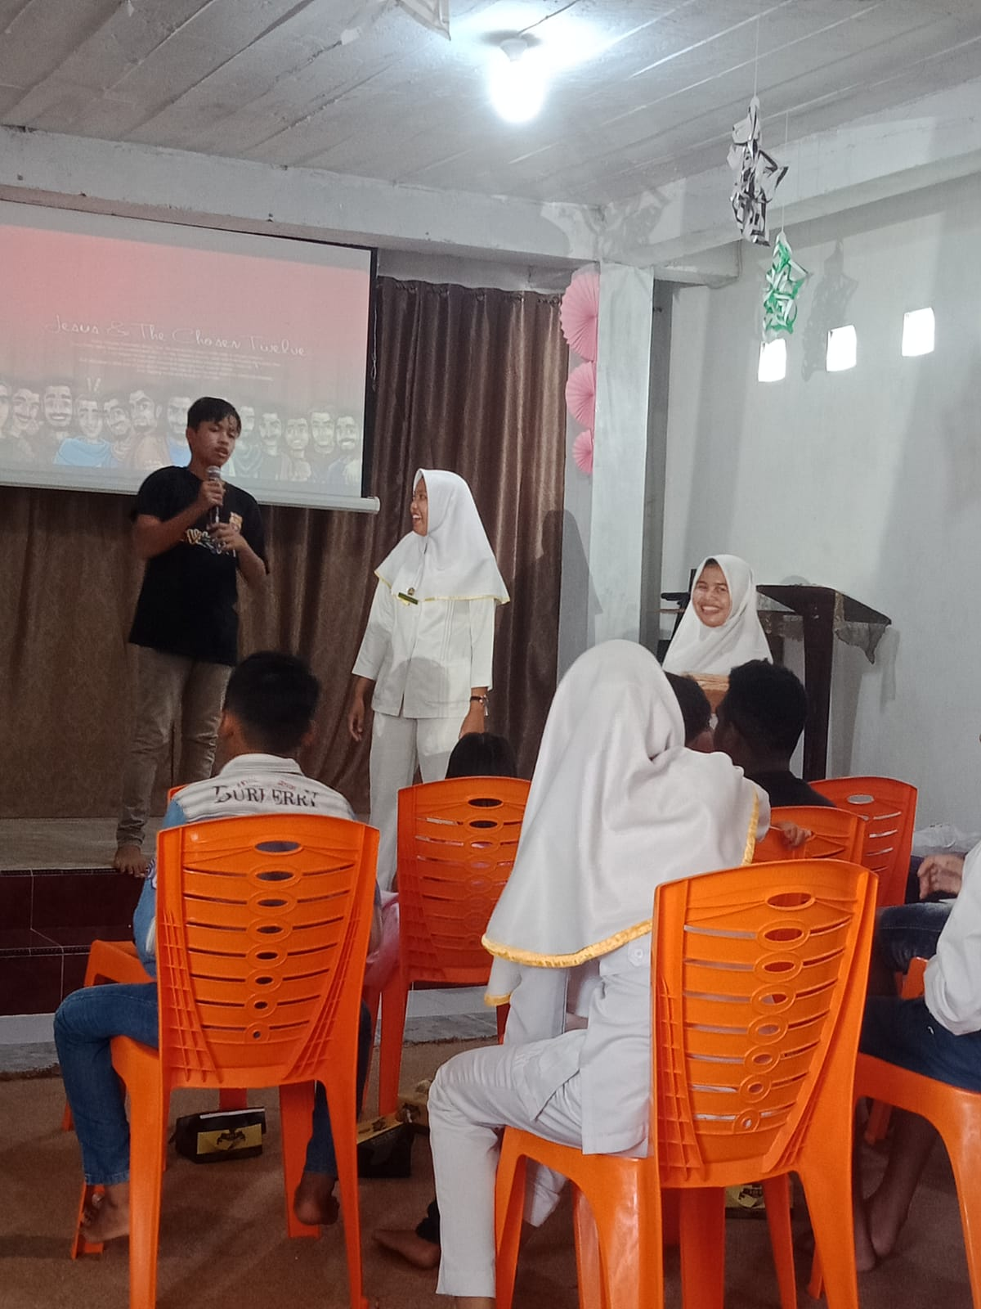
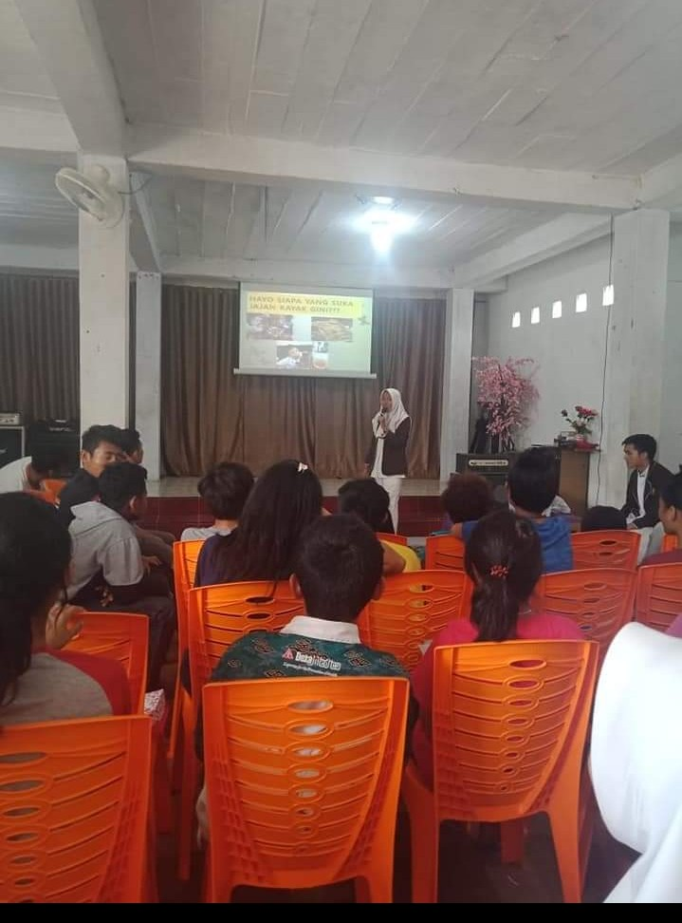
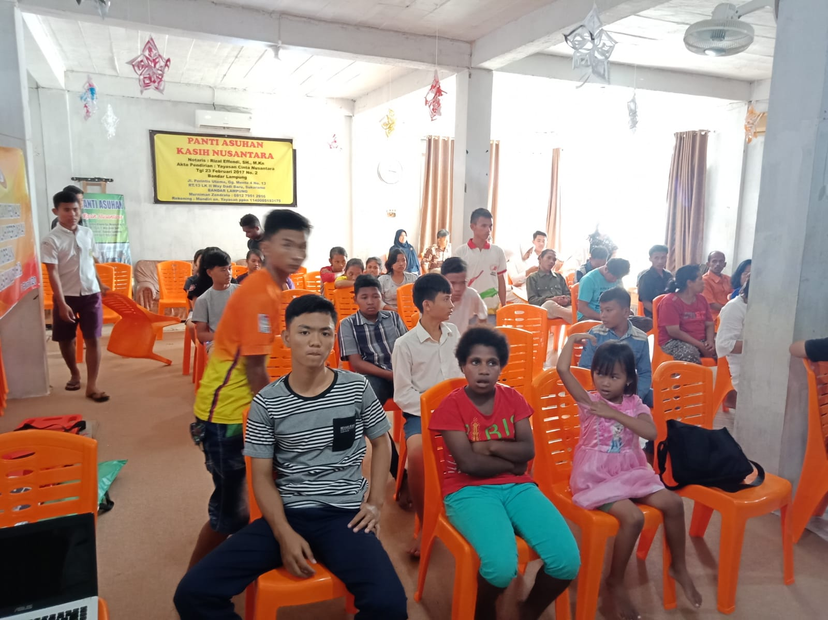

KESIMPULAN

Salah satu upaya yang dianggap tepat dalam menanggulangi anak dengan demam adalah dengan pemberian kompres hangat. Kompres hangat sangat efektif, mudah didapat, efisien dan menjadi pertolongan pertama jika anak demam mendadak serta mencegah risiko kejang demam. pada anak

DAFTAR PUSTAKA

Aini Nur (2021) Penurunan Suhu Tubuh Pada Anak Febrile Convulsion Dengan Menggunakan Kompres Hangat. Sekolah Tinggi Ilmu Kesehatan Insan Cendekia Medika.

Aldi Noval (2022) Keefektifan Kompres Hangat Terhadap Penurunan Suhu Tubuh Pada Anak Dengan Typhoid. Akademi Keperawatan Bunda Delima.

Sari, Herlina, Jhone (2021) Hubungan Riwayat Kejang Demam Dengan Kejadian Epilepsi Pada Anak ≤5 Tahun Di RSUD Dr. H. Abdul Moeloek Provinsi Lampung. Jurnal Kebidanan Malahayati.

Pujiarto (2018). Gambaran Penerapan Kompres Air Hangat Terhadap Penurunan Suhu Tubuh Pada Pasien Demam Tifoid Di Ruang Nuri Rumah Sakit Dr. H. Abdul Moeloek Provinsi Lampung Volume VI No.1, April 2018.

Wulanningrum (2021) Perbedaan Kompres Hangat Konvensional Dengan Kompres Hangat Menggunakan Tekhnik Tepid Sponge Untuk Penurunan Suhu Tubuh Pada Pasien Anak Dengan Demam Tifoid. Universitas Kusuma Husada Surakarta.

Yuliastati, 2016. Buku Ajar Keperawatan Anak. Jakarta Selatan:Kementerian Kesehatan Republik Indonesia.

